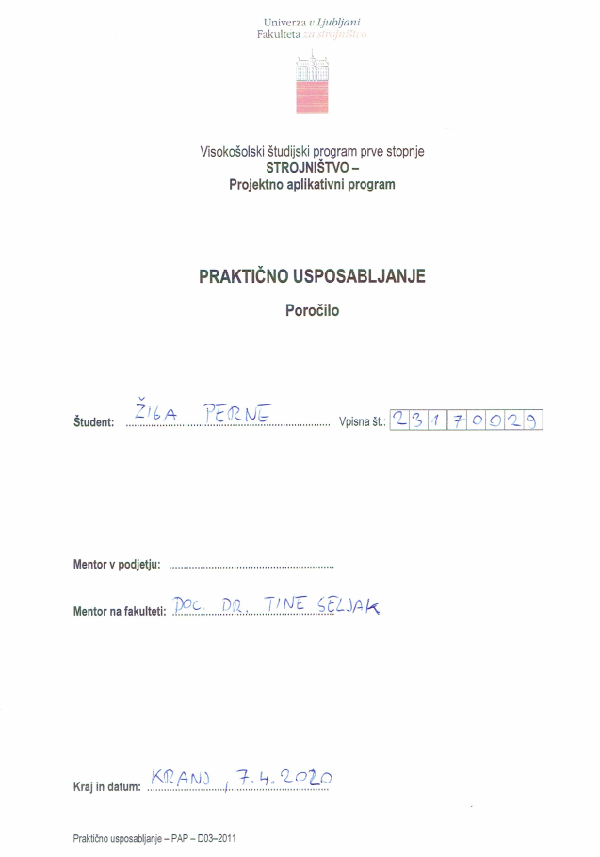

Kazalo

1 Uvod 2

2 Pregled komponent modela 2

2.1 SB1 – System boundary 1 2

2.2 I1 – Injector 1 3

2.3 VP1 – Variable Plenum 1 3

2.4 C1 – Cylinder 1 4

2.5 R1- Restriction 1 6

2.6 SB2 – System Boundary 2 6

2.7 Cevi: 6

2.8 E1 – Engine 1 6

3 Simulacija 7

3.1 Kontrola simulacije 7

3.2 Zagon simulacije 7

3.3 Spreminjanje parametrov simulacije 9

4 MATLAB Model Based Calibration Toolbox 11

4.1 Priprava matematičnega modela 11

4.2 Rezultati 12

5 Zaključek 13

# Uvod

V poročilu bom predstavil postavitev modela TOMOS motorja v programu AVL Boost. Model je postavljen na podlagi realnega primera dvotaktnega TOMOS motorja z enim cilindrom. Geometrijski podatki, ki jih zahteva model, so vsi izmerjeni na omenjenem motorju. Poleg geometrijskih lastnosti pa program za delovanje zahteva tudi določene termodinamične parametre zmesi. Zaradi časovnih in drugih logističnih omejitev teh meritev nisem moral izvesti, zato so parametri ocenjeni glede na postavljen primer motorja iz dokumentacije AVL Boost. Če je Boost instaliran na računalniku, je ta primer dostopen na: *...\AVL\Examples v2013.2\examples\BOOST\v2013.2\spark_ignited\boost\2t1calc.bwf*

V poročilu se bom osredotočil na pravilno definicijo komponent in potek simulacije, v drugem delu pa bom predstavil še analizo rezultatov s pomočjo aplikacije MATLAB MBC Toolbox. Cilj dela je poiskati optimalne delovne točke motorja glede na izbrane parametre motorja.

# Pregled komponent modela

Pripravljen je pregled komponent za nasleden model:

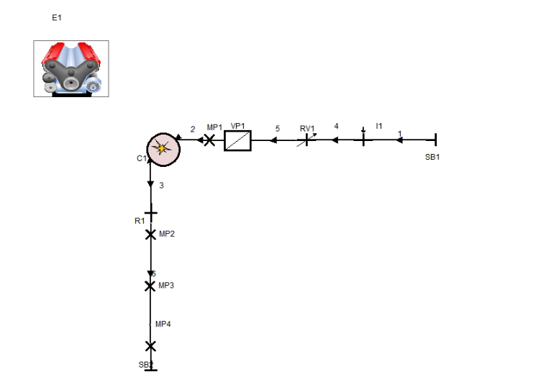

*Slika 1: Shema modela TOMOS motorja*

## SB1 – System boundary 1

Komponenta predstavlja mejo sistema – plinsko loputo, kjer motor vsesava svež zrak. V zavihku **General** pustimo *Boundray type: Standard***.** V zavihku **Boundray conditions** nastavimo parametre zraka pri vstopu. Za ta primer sem uporabil standardne pogoje okolice, v zraku pa še ni goriva ali zgorevalnih produktov:

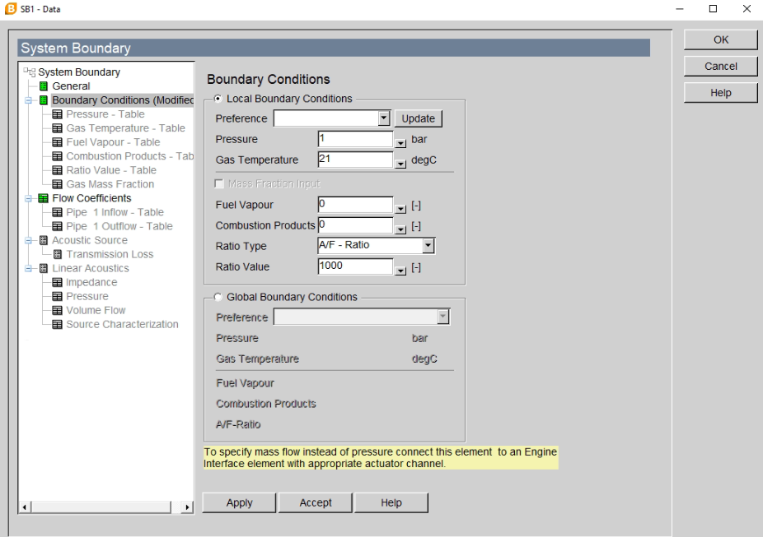

*Slika 2: Parametri na vstopu v sistem*

## I1 – Injector 1

Uplinjevalec v svež zrak dovaja gorivo, ki se v toku zraka razprši in upari. Pri tej komponenti moramo definirati željen razmernik zraka v zavihku **Mass Flow.**

## VP1 – Variable Plenum 1

Ta komponenta predstavlja prostor pod batom, kamor dvotaktni motor najprej vsesava mešanico. V zavihku **General** definiramo tip posode – izberemo *Crankcase.* Ko to naredimo lahko v zavihku **Crankcase** določimo kompresijsko razmerje podbatnega prostora, ki sem ga nastavil na 1,5. Nastaviti moramo tudi termodinamske pogoje v prostoru. To naredimo pod zavihkom **Initialization**, vrednosti pa so prikazane na sliki 3:

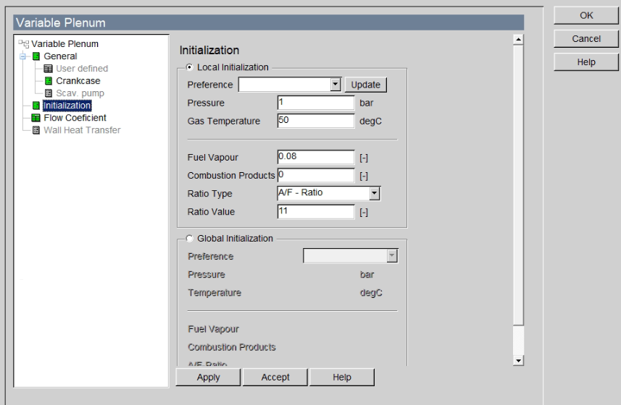

*Slika 3: Pogoji v prostoru pod batom*

## C1 – Cylinder 1

Cilinder zahteva natančno definiranje parametrov, sicer so rezultrati simulacije nesmiselni. Najprej v zavihku **General** defiliramo vse splošne geometrijske parametre, prikazane na sliki 4:

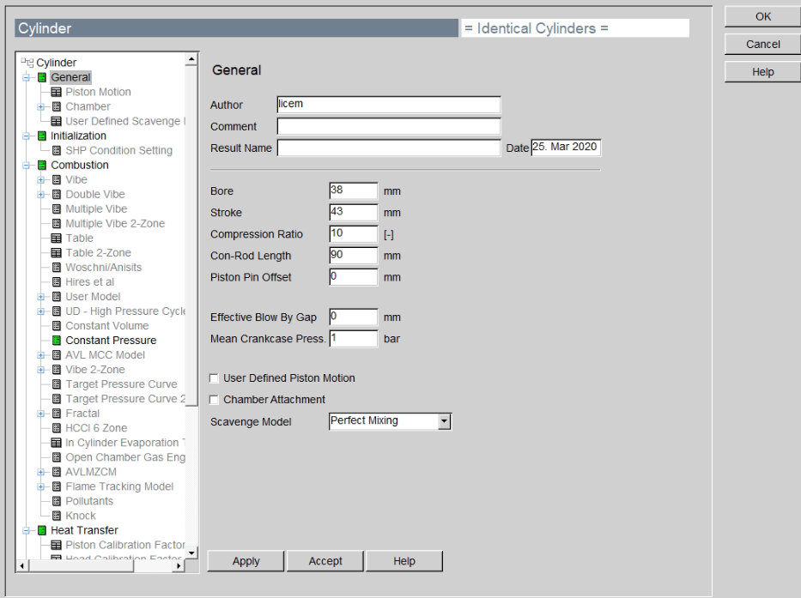

*Slika 4: Geometrijske lastnosti cilindra*

V zavihku **Initialization** določimo pogoje v cilindru pri točki, kjer se izpušni kanal ravno prične odpirati.

V zavihku **Combustion** izberemo način zgorevanja. Na voljo imamo veliko opcij. Za primer TOMOS-a sem izbral *Constant pressure.* V pod-zavihku **Constant Pressure** sem pa nastavil *Peak cylinder pressure* na 120 bar.

V zavihku **Heat Transfer** nastavimo še bolj podrobne geometrijske lastnosti cilindra, ki jih program potrebuje za izračun prenosa toplote čez stene cilindra.

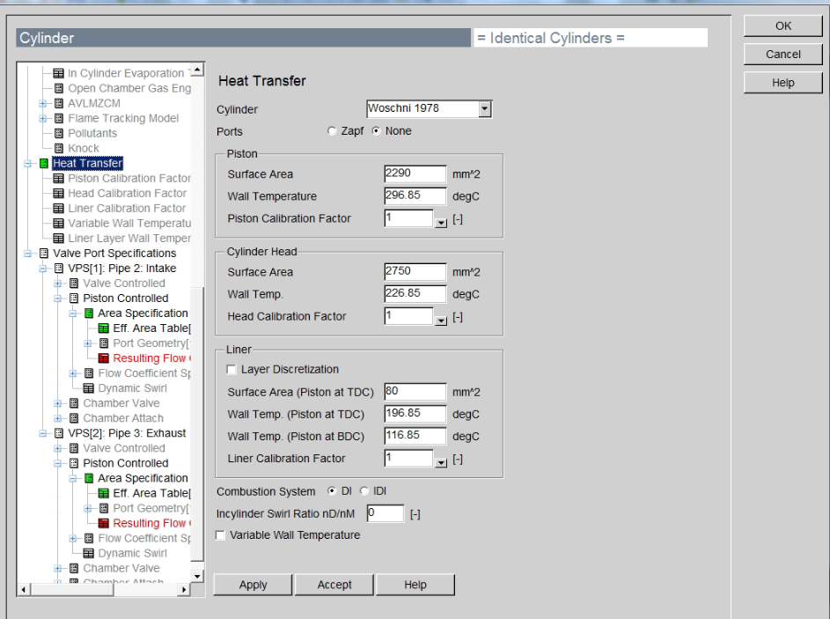

*Slika 5: Parametri za izračun prestopa toplote*

Ostala je še specifikacija pretočnih kanalov. Najprej odpremo zavihek **Valve Port Specifications,** kjer v prvi tabeli s klikom na polje v stolpcu *Control* spremenimo tip iz *Valve* na *Piston.* Sedaj moramo definirati, kako se pretočni kanali odpirajo v odvisnosti od pomika bata ali zasuka ročične gredi. To naredimo v zavihku **VPS[1]: Pipe 2: Intake -> Piston Controlled -> Eff. Area Table**

Tabelo najlažje definiramo v programu Microsoft Excel, kjer določimo površino odprtja kanala v odvisnosti od zasuka gredi. V ta namen rabimo natančne meritve o višini kanalov ter njihovi obliki. Izdelamo torej tabelo, ki ima v prvem stolpcu stopinje zasuka gredu, v drugem pa odprto površino kanala. To tabelo skopiramo in prilepimo v novo .txt datoteko, ki jo nato shranimo kot .dat. To datoteko lahko sedaj odpremo v Boost-u s klikom na *Load* (desno od tabele). Postopek ponovimo še za izpušni kanal. Spodaj je prikazana slika za naš primer:

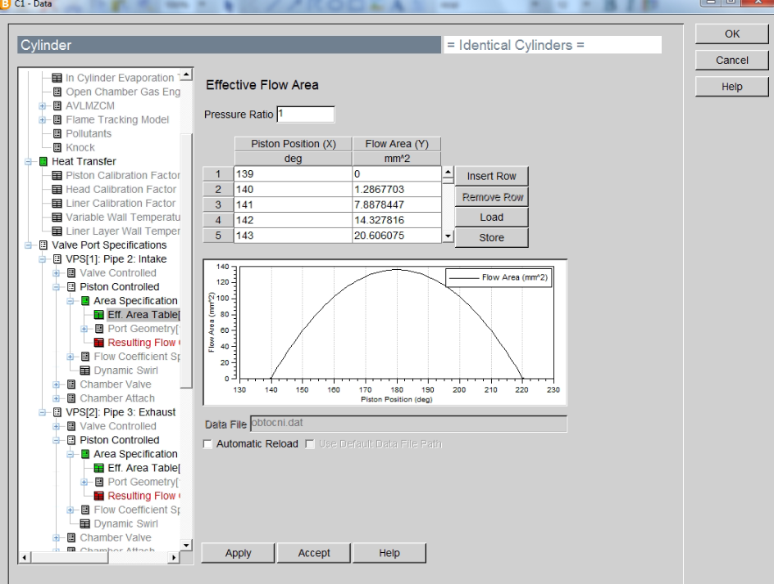

*Slika 6: Odpitranje obtočnega kanala*

## R1- Restriction 1

Komponento sem uporabil za povezavo dveh cevi – izpušnega kanala iz cilindra ter izpušne cevi. Spreminjanje privzetih parametrov ni potrebno.

## SB2 – System Boundary 2

Predstavlja točko, kjer izpušni plini izstopajo iz izpušne cevi. V zavihku **General** pustimo *Boundary Type* kot *Standard.* V zavihku **Boundary Conditions** pa nastavimo parametre izpušnih plinov.

## Cevi:

Vsako cev je potrebno definirati posebej, pri tem pa definiramo dolžino cevi, kakšna zmes plinov se po njej pretaka in termodinamične lastnosti zmesi.

Na izpušni cevi (5) sem upošteval tudi prestop tolote čez stene cevi. To lahko storimo tako, da v zavihku **Initialization** kliknemo na puščico, ki se nahaja zraven okna *Gas Temperature* in zamenjamo iz *Constant* na *Table.* Odpre se nam novi pod.zavihek **Gas Temperature – Table,** kjer lahko definiramo temperaturo plina v odvisnosti od dolžine cevi.

## E1 – Engine 1

Komponenta predstavlja motor, ki ga program simulira. Potrebno je izbrati število obratov, ki sem ga nastavil na 3000 rpm.

# Simulacija

## Kontrola simulacije

Do kontrole simulacije pridemo tako, da kliknemo **Simulation -> Control.** Odpre se nam meni z zavihki. Najprej pod **General** izberemo, katere simulacije želimo, da Boost opravi. Izberemo samo *Cycle Simulation*.

Nato pod zavihkom **Cycle Symulation** nastavimo trajanje simulacije v okencu *End of Symulation* – za pravilno delovanje simulacije potrebujemo zadostno število ciklov, npr. 100 ciklov oziroma 36000 stopinj (pazimo na enote - spreminjamo jih lahko z desnim klikom desno od okenca).

Ostane nam samo še zavihek **Output Control**, kjer določimo *Saving Interval,* npr. na 3 stopinje.

## Zagon simulacije

Simulacijo zaženemo s klikom na **Simulation -> Run.** Prikaže se nam naslednje okno:

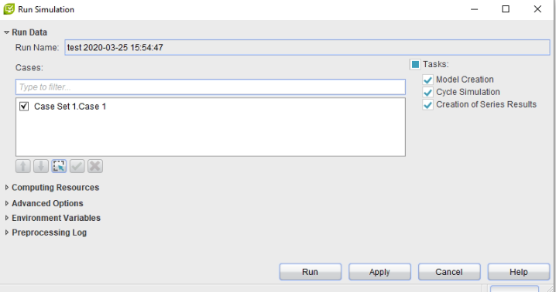

*Slika 7: Zagon simulacije*

Prvič, ko zaženemo simulacijo, je potrebno preveriti, če so zgoraj desno pod **Tasks** obkljukane vse tri možnosti – *Model Creation, Cycle Symulation* in *Creation of Series Results.* Nato kliknemo **Run.** Odpre se naslednje okno:

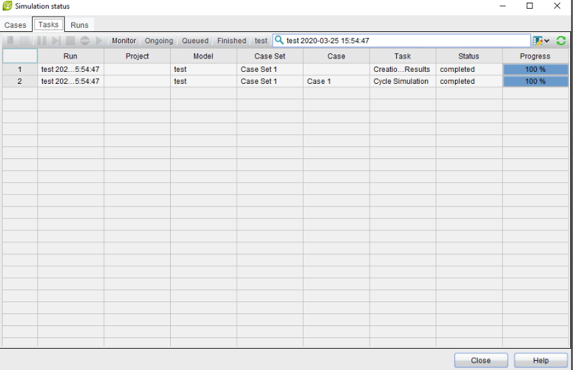

*Slika 8: Opravljena simulacija*

V primeru, da smo model pravilno postavili, se nam simulacija prične izvajati. Počakamo, da se simulacija konča, nato pa lahko zapremo okno.  
Če smo naredili napako pri kontroli simulacije ali pri postavitvi modela, se simulacija ne bo izvedla in v polju **Status** se bo izpisalo sporočilo *»failed.«* V tem primeru lahko dvakrat kliknemo na to polje in odprlo se bo okno, kjer je opisana napaka.

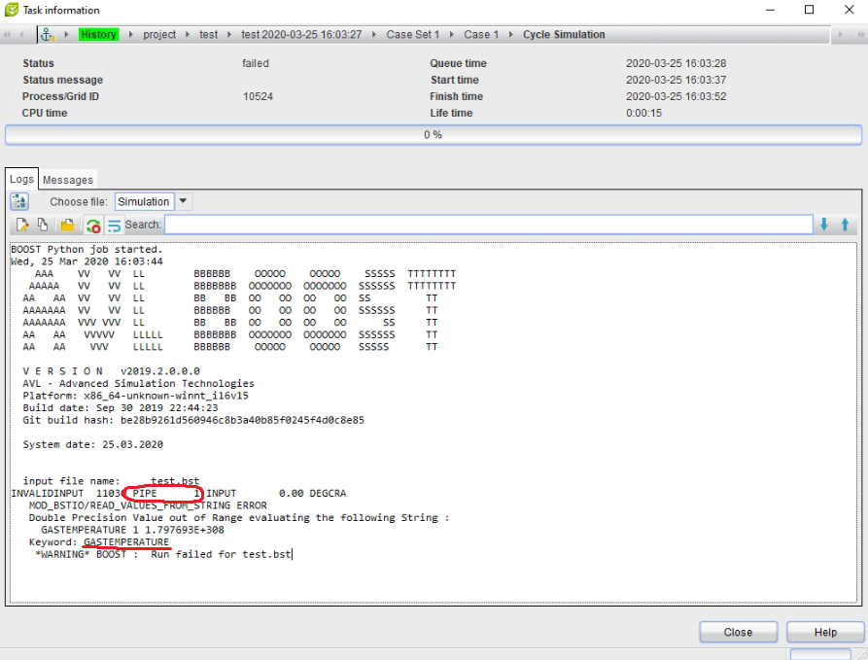

*Slika 9: Napaka pri simulaciji*

Na sliki 9 lahko vidimo, da je napaka na *Pipe 1*, pri definiciji temperature.

## Spreminjanje parametrov simulacije

V primeru, da želimo spreminjati enega ali več parametrov motorja in izvesti več simulacij lahko v ta namen uporabimo **Model -> Parameters** in **Model -> Case Explorer.**

Nov parameter najlažje dodamo tako, da odpremo meni za željeno komponento (na primer izpušno cev). Z desnim klikom na željeno polje se nam ponudi meni (glej sliko 10), kjer izberemo *Assign new parameter (global).* Poimenujemo ga (npr. *dolzina*) in zapremo okno.

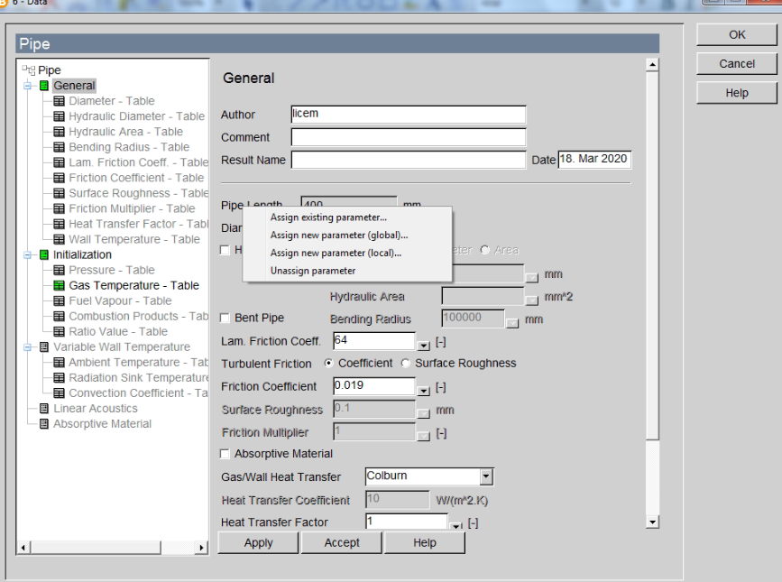

*Slika 10: Definiranje novega globalnega parametra*

Nato odpremo meni **Model -> Case Explorer.** Izberemo *Edit parameter group,* kjer iz stolpca *Unused Parameters* izberemo definirano spremenljivko *dolzina* in jo prestavimo v stolpec *Used parameters.* Kliknemo OK in v preglednici se pojavi stolpec, kjer lahko dodajamo različne dolžine cevi. To lahko naredimo tudi za več različnih parametrov, več vrednosti pa lahko dodamo s klikom na *Insert Case.*

Če sedaj zaženemo simulacijo, jo bo Boost opravil za vse nastavljene primere dolžine izpušne cevi. Rezultate pa lahko potem primerjamo med seboj da dobimo najbolj optimalno rešitev.

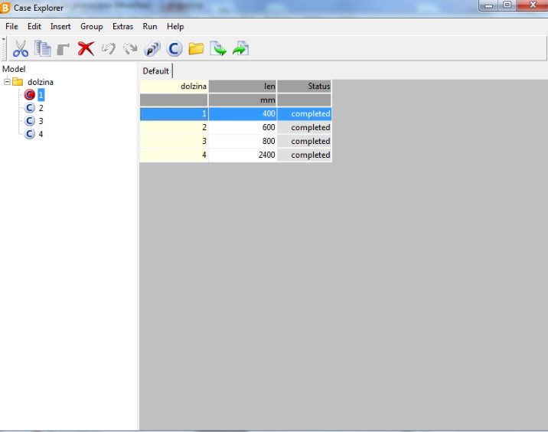

*Slika 11: Case Explorer*

# MATLAB Model Based Calibration Toolbox

Model za simulacijo je torej postavljen. Izbral sem tri parametre, ki jih lahko spreminjam s pomočjo Case Explorrer-ja. To so dolžina izpušne cevi, kompresijsko razmerje ter premer izpušne cevi.

Zanima nas, kako se motor obnaša pri različnih vrednostih omenjenih parametrov, ter kje je njegova optimalna točka. V ta namen sem uporabil aplikacijo znotraj MATLAB-a: *Model Based Calibration Toolbox (MBCT).* To orodje nam omogoča, da z vnosom spremenljivk sistema, ter odziva sistema na različne vrednosti teh spremenljivk, matematično aproksimiramo model. Program je torej zelo uporaben za analizo odziva sistema na spreminjanje željenih parametrov ter za iskanje optimalnih vrednosti parametrov. Postopek dela z aplikacijo je opisan v nadaljevanju:

## Priprava matematičnega modela

V MATLAB-u zaženemo aplikacijo **MBC Model Fitting**. Najprej moramo izbrati tip modela – izberemo **One Stage** ali **Two-stage.** One-stage obravnava vse spremenljivke kot enakovredne, Two-stage pa obravnava spremenljivke kot globalne in lokalne.

Kot prvo rabimo v aplikacijo vnesti spremenljivke (input) in odziv sistema (response). Design of Experiment je orodje, da nam za željen input vrne optimalne vrednosti parametrov za testiranje z namenom čim natančnejše aproksimacije sistema. Za input izberemo:

* Dolžina izpušne cevi (L)
* Kompresijsko razmerje (cr)
* Premer izpušne cevi (fi)

V primeru, da smo izbrali two-stage, lahko tu definiramo še globalne spremenljivke. S tem mislimo na parametre, ki imajo velik vpliv na odziv celotnega sistema, na primer:

* Frekvenca motorja (rpm)
* Tlak na zračni loputi

Nastavimo željene meje spremenljivk. Nato kliknemo **TestPlan -> Designe Expertiment** ter izberemo  **Create space filling design**  ali **Create Optimal design.** Izberemo število točk za simulacijo in kliknemo OK. Program nam sedaj ustvari točke, v katerih bomo pognali simulacijo.

Podatke zapišemo v obliki .csv datoteke in jih shranimo v isto mapo, kot Boost model. Za pripravo podatkov v format, ki ga Boost lahko prebere, je narejen Python program imenovan *priprava_za_boost.ipynb.* Tu nastavimo potrebne podatke in poženemo program, ki nam zapiše datoteko *cases.caseTable.*

Sedaj odpremo model v Boostu ter odpremo **Case Explorer.** Kliknemo **File –> Import,** najdemo datoteko *cases.caseTable* ter jo odpremo.

Točke iz MATLAB-a so torej uvožene in lahko zaženemo simulacijo.

Po končani simulaciji pa uporabimo še drug Python program, *priprava_rezultatov.ipynb.* Po nastavitvi podatkov ga zaženemo in ustvari se datoteka *rezultati.txt.* V MATLAB-u sedaj odpremo **Responses.** Pojavi se okno, ki od nas zahteva datoteko s podatki. Poiščemo *rezultati.txt* ter ga odpremo. Preverimo še, če se podatki ujemajo z Input ter Responses ter zapremo okno. Tako smo v aplikacijo vnesli tudi odziv sistema.

## Rezultati

Program nam v tej izračuna odvisnosti izhodnih parametrov od vhodnih spremenljivk. To lahko vidimo v zavihku **Response Models.** Spdaj so prikazani grafi moči motorja v odvisnosti od (po vrsti od leve proti desni): dolžine ipušne cevi, kompresijskega razmerja, premera izpušne cevi, frekvence motorja ter tlaka v sesalnem kolektorju:

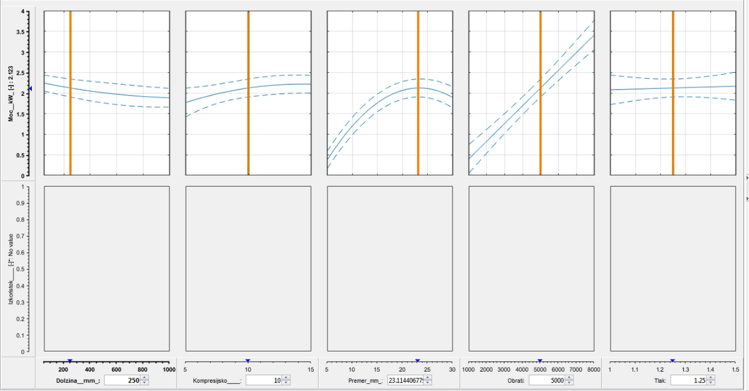

*Slika 12: Grafi moči v odvisnosti od vhodnih parametrov*

Še bolj podrobno pa lahko prikažemo rezultate v aplikaciji **MBC Optimization.** Tu lahko prikažemo 3D grafe odvisnosti poljubnih spremenljivk, ter iščemo optimalne točke delovanja pri zaželjenih pogojih. Spodaj je primer, kjer si lahko za vse kombinacije obrati-tlak pokledamo optimalne vrednosti dolžine izpušne cevi, kompresijskega razmerja in premera izpušne cevi:

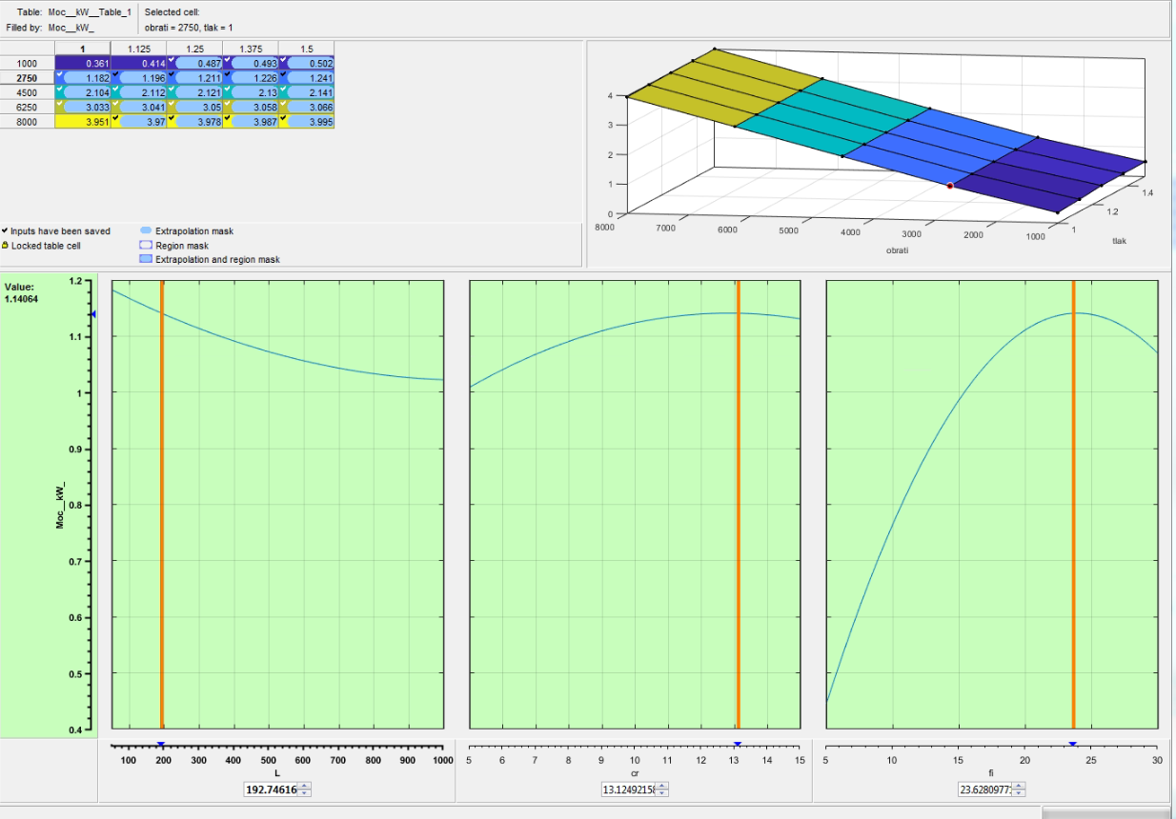

*Slika 13: Iskanje optimalne točke*

# Zaključek

V praktičnem usposabljanju sem se spoznal z dvemi simulacijskimi orodji – AVL Boost ter MBC Toolbox. Cilj vaje je bil poiskati optimalne točke TOMOS motorja, ki je bil dosežen. Zaradi kompleksnosti sistema v poročilu nisem moral predstaviti vseh rezultatov, saj se optimalni parametri spreminjajo glede na delovno točko motorja. Celotni rezultati so dostopni na priloženih datotekah.

Rezultati simulacij so smiselni in po pričakovanjih. Če so tudi realni, bi morali potrditi s testiranjem na motorju, kar pa v sklopu tega praktičnega usposabljanja nisem delal. Poleg tega bi bilo smiselno natančno izmeriti še vse termodinamične parametre motorja, ki sem jih v modelu predpostavil.